
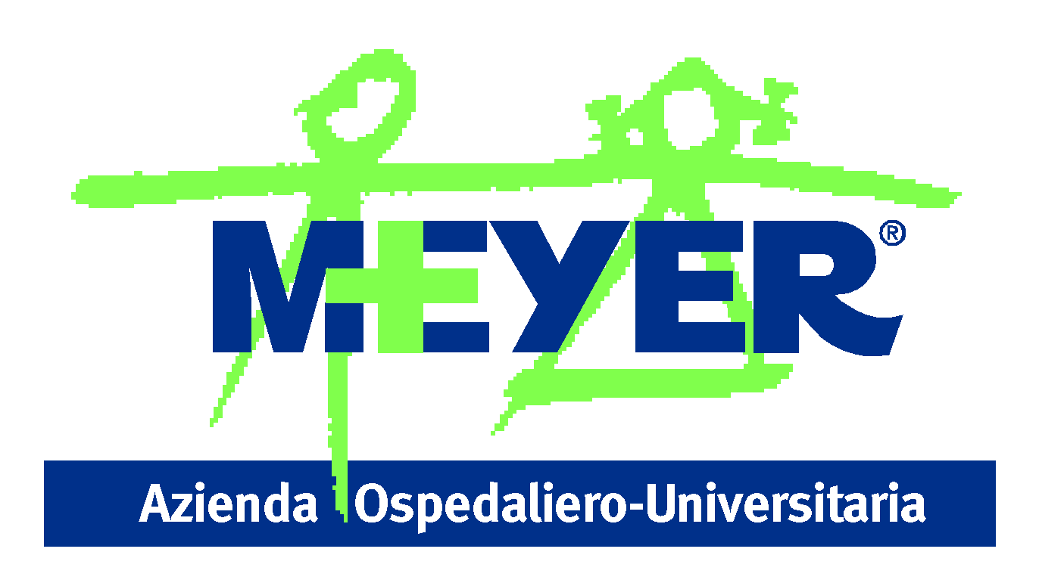

master di I livello in
Disturbi psicogeni della nutrizione e
disturbi alimentari in età evolutiva
La cura multidisciplinare integrata e l’approccio collaborativo con le famiglie

COORDINATORE DEL MASTER: PROF. MARIA GRAZIA MARTINETTI -
Direttore SOD Psichiatria Infanzia e Adolescenza e Neuroriabilitazione - AOUMeyer

Scadenza delle domande: 29 NOVEMBRE 2013

Il master si propone di fornire una competenza teorica e operativa nel campo dei Disturbi Alimentari in età evolutiva (0-18 anni), ad operatori dell’area sanitaria che lavorano a vario livello nell’equipe multidisciplinari di cura e riabilitazione. Si evidenzieranno i recenti modelli psicopatogenetici in ottica neurobiologica e neuro-psico-evolutiva, con particolare focus sullo sviluppo e distorsione dell’immagine corporea. Verranno affrontati i Disturbi della Nutrizione inerenti le fasce d’età più precoci, con focus sull’assessment e sul trattamento integrato precoce. In accordo con le Linee Guida Internazionali e Nazionali, si approfondirà un modello di intervento multiprofessionale e interdisciplinare integrato, che preveda la continuità delle cure a livello individuale, familiare ed ambientale e la personalizzazione del progetto terapeutico, con approfondimento dell’intervento di negoziazione dietistica .

Questo fornendo conoscenze teorico-pratiche relative all’inquadramento diagnostico, alle strategie di intervento e alle articolate modalità di cura che si attuano nel lungo e complesso decorso di questi complessi disturbi multifattoriali. Aspetti innovativi corrispondono al modello teorico-pratico basato sulla mentalizzazione, e all’approccio di cura collaborativa della Family Based Therapy (Maudsley eating disorder collaborative care skills), per l’intervento con i familiari.

L’operatore, acquisendo un modello di operatività basato su tecniche operative specifiche, sarà in grado di operare nell’area della prevenzione, cura e riabilitazione, applicando metodologie e procedure di intervento nelle varie fasce di età e in base ai criteri di gravità. Sarà in grado di: effettuare, in base alle competenze professionali specifiche la programmazione del progetto multidisciplinare di cura, sia individuale che familiare; acquisire conoscenze inerenti la riabilitazione/contrattazione nutrizionale con il paziente, compresa la metodologia dei “pasti assistiti”; acquisire competenze a promuovere il lavoro psicoeducativo individuale (gruppi di promozione della mentalizzazione) e con la famiglia (approccio collaborativo); acquisire competenze di care relative al gruppo multi professionale integrato. Viene utilizzata una didattica diretta (simulazioni su casi clinici) e indiretta (lavoro su video didattici e studio guidato).

E’ rivolto ai medici di base e specialisti, pediatri, psicologi, psichiatri, neuropsichiatri infantili, dietisti, nutrizionisti, educatori, infermieri e laureati di I livello in discipline affini.
I docenti sono cultori delle discipline implicate di importanza nazionale e internazionale, e referenti operativi di riconosciuta esperienza.

Organizzazione: La sede del Master è a Firenze, presso il Dipartimento di NEUROFARBA- Sezione età evolutiva – Azienda Ospedaliera Universitaria Meyer
Durata: da Gennaio a Ottobre 2014, per un totale di 400 ore di didattica frontale e assistita, più 100 ore di tirocinio clinico. Il master conferisce 60 CFU. Costo : 2000 E

Organizzazione didattica: E’ previsto un numero minino di 10 partecipanti per l’attivazione e un numero massimo di 40.
La graduatoria di ammissione verrà svolta sui titoli presentati .

Il master inizierà il 17 gennaio 2014 alle ore 14 -18 e proseguirà sabato 18 (9-18 ).

La frequenza obbligatoria ( con un massimo del 20% di assenze) sarà di un fine settimana al mese (il 3° del mese), il venerdì pomeriggio (14-18) e il sabato l’intera giornata (9-13 e 14-18).

Sono inoltre previste 2 settimane intensive ( la 3° del mese) una a Maggio e una Ottobre, dal lunedì al venerdì.

Il tirocinio di 100 ore potrà essere svolto sia presso sedi locali sia presso altre sedi a scelta dello studente purchè abbiano requisiti attinenti alla didattica proposta ( età, gruppo multidisciplinare, ecc).

Alla fine del master è previsto un elaborato scritto di approfondimento teorico-pratico su tema a scelta dello studente concordato con un docente.

Coordinamento Scientifico: Prof. Maria Grazia Martinetti, Dott.ssa Maria Cristina Stefanini
E-mail: master.disturbialimentariee@neurofarba.unifi.it ; mariacristina.stefanini@unifi.it
Informazioni, Bando e Modulo iscrizione: http://ammissioni.polobiotec.unifi.it/turul
Segreteria Didattica Master: master@polobiotec.unifi.it
tel 055 7944263-268-267, fax 055 7946699

